3．超导电磁船是一种不需要螺旋桨推进的低噪声新型船，如图所示是电磁船的简化原理图，*AB*和*CD*是与电源相连的导体板，*AB*与*CD*之间部分区域浸没在海水中并有垂直纸面向里的匀强磁场（磁场由固定在船上的超导线圈产生，其独立电路部分未画出），下列说法正确的是（　　）

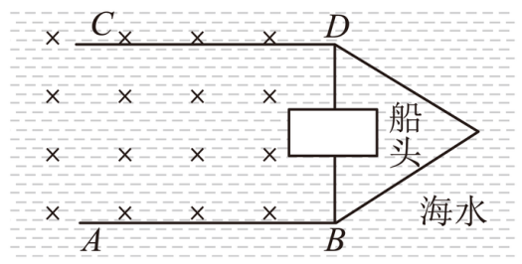

A．使船前进的力，是磁场对海水的安培力

B．要使船前进，海水中的电流方向从*CD*板流向*AB*板

C．同时改变磁场的方向和电源正负极，推进力方向将与原方向相反

D．船所获得的推力，与通过海水的电流大小和超导线圈产生的磁感应强度有关

【详解】A．使船前进的力，是海水对超导线圈的作用力，A错误；

B．若海水的电流方向从*AB*板流向*CD*板，根据左手定则，海水所受的安培力向后。根据牛顿第三定律，海水对船的磁场力向前，使船前进。故B错误；

C．仅改变超导线圈中电流的方向或者电源正负极，就可以改变海水对超导线圈的磁场力的方向，即推进力方向将与原方向相反，C错误；

D．根据 ，船所获得的推力，与通过海水的电流大小和超导线圈产生的磁感应强度有关，D正确。

故选D。

4．电磁泵在目前的生产、科技中得到了广泛应用。如图所示，泵体是一个长方体，*ab*边长为*L1*，两侧端面是边长为*L2*的正方形，流经泵体内的液体在泵头通入导电剂后的电导率为σ（电阻率的倒数），泵体所在处有方向平行于*ad*向外的磁感应强度为*B*的匀强磁场，把泵体的上、下两表面接在电压为*U*（内阻不计）的电源上，则（　　）

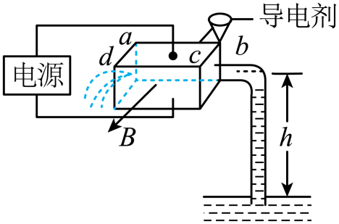

A．泵体上表面应接电源负极

B．通过泵体的电流大小为

C．增大磁感应强度，可获得更大的抽液高度

D．增大液体的电阻率，可获得更大的抽液高度

【详解】A．当泵体上表面接电源的负极时，电流从下向上流过泵体，这时液体受到的磁场力方向水平向右，故A错误；

B．根据电阻定律可知，泵体内液体的电阻



因此流过泵体的电流大小



故B错误；

C．若增大磁感应强度*B*，则液体受到的磁场力变大，可获得更大的抽液高度，故C正确；

D．若增大液体的电阻率，则*σ*减小，电流减小，液体受到的磁场力将变小，不能获得更大的抽液高度，故D错误。

故选C。

|  |  |  |  |  |  |
| --- | --- | --- | --- | --- | --- |
| |  |  | | --- | --- | | 评卷人 | 得分 | |  |  | | **二、多选题** |

7．如图所示，金属杆*ab*的质量为*m*，长为*L*，通过的电流为*I*，处在磁感应强度为*B*的匀强磁场中，磁场方向与导轨平面夹角斜向上，*ab*静止于水平导轨上，则（　　）

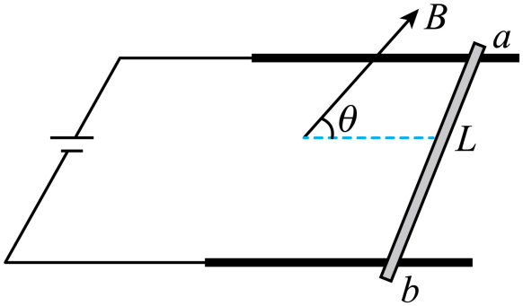

A．金属杆受到的安培力为

B．金属杆受到的安培力为

C．金属杆受到的摩擦力为

D．金属杆对导轨的压力为

【详解】金属杆的受力如图所示

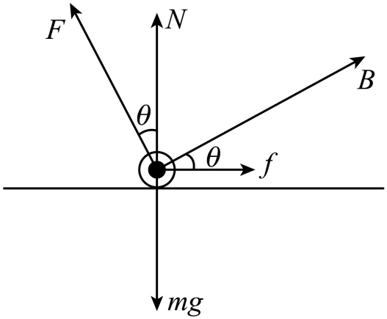

电流方向与磁场方向垂直，则金属杆受到的安培力为



根据受力平衡可得金属杆受到的摩擦力为



金属杆受到的支持力为



则金属杆对导轨的压力为

。

故选CD。

8．地磁场能有效抵御宇宙射线的侵入，赤道剖面外地磁场可简化为包围地球一定厚度的匀强磁场，方向垂直该剖面，如图所示。图中给出了速度在图示平面内，从*O*点沿平行与垂直地面2个不同方向入射的微观带电粒子（不计重力）在地磁场中的三条运动轨迹*a*、*b*、*c*，且它们都恰不能到达地面。则下列相关说法中正确的是（　　）

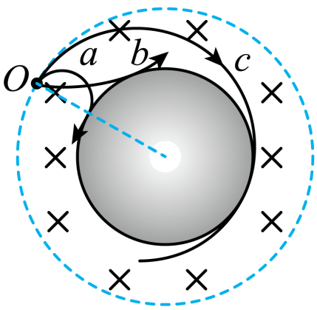

A．沿*a*轨迹运动的粒子带负电

B．若沿*a*、*c*两轨迹运动的是比荷相同的粒子，则*c*粒子的速率更大

C．某种粒子运动轨迹为*a*，若它速率不变，只是改变射入地磁场的速度方向，则只要其速度在图示平面内，粒子可能到达地面

D．某种粒子运动轨迹为*b*，若它以相同的速率在图示平面内沿其他方向入射，则有可能到达地面

【详解】A．由左手定则可知，沿*a*轨迹运动的粒子带负电，故A正确；

B．由



可得



可知比荷相同时，速率越大，轨迹运动的半径越大，则*c*粒子的速率更大，故B正确；

C．沿轨迹*a*运动的粒子平行于地面射入且恰好不能到达地面，轨迹*a*与地面相切，所以沿轨迹*a*运动的粒子恰好不能到达地面时在地磁场中的位移为，已达到最大值，故只要该粒子速率不变，不论沿着什么方向入射都不会到达地面，故C错误；

D．结合图像可知，沿轨迹*b*运动的粒子在磁场中的位移还未达到2时，就已经与地面相切，因此改变入射方向，该粒子有可能到达地面，故D正确。

故选ABD。

9．电子感应加速器的基本原理如图所示，图中上部分为侧视图、下部分为俯视图，图中上、下为两个电磁铁，电磁铁线圈中电流的大小、方向可以调节。电磁铁在两极间产生的磁场的磁感应强度大小*B1*随时间*t*均匀增大，且（*k*为常量）。变化的磁场在真空室内激发出感生电场，其电场线是在同一平面内的一系列同心圆，产生的感生电场使电子加速，另外在两圆之间有方向垂直纸面、磁感应强度大小随时间变化的“轨道约束”磁场，恰能使电子在两圆之间贴近内圆在“轨道约束”磁场中做半径为*R*的圆周运动。若电子沿顺时针方向运动，则下列说法正确的是（　　）

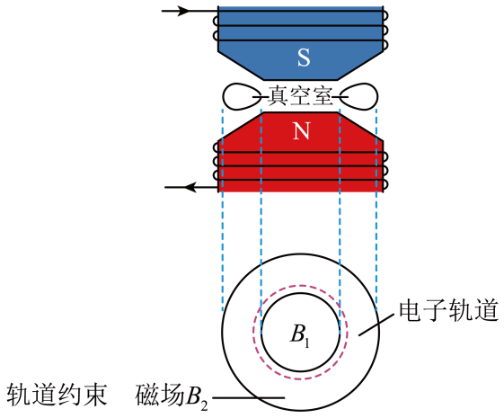

A．通入电磁铁线圈中的电流方向与图示方向相反

B．“轨道约束”磁场的方向为垂直纸面向外

C．电子轨道上感生电场的场强为

D．电子运行一周动能的增加量为

【详解】A．由题意可知，电子沿顺时针方向运动，且产生的感生电场使电子加速，则感应电流的方向与电子的运动方向相反，即沿逆时针方向运动，根据右手螺旋定则可知感应电流产生的磁场方向向上，由于磁感应强度大小*B1*随时间*t*均匀增大，根据楞次定律可知原磁场*B1*方向向下，根据右手螺旋定则可判断通入电磁铁线圈中的电流方向与图示方向相反，故A正确；

B．由题意可知，在磁场中恰好能使得电子做圆周运动，则洛伦兹力指向圆心，由左手定则可知“轨道约束”磁场的方向为垂直纸面向里，故B错误；

C．电子轨道上产生的感应电动势



则感生电场的场强



故C正确；

D．电子运行一周，由动能定理可得



联立可得



故D正确。

故选ACD。

|  |  |  |  |  |  |
| --- | --- | --- | --- | --- | --- |
| |  |  | | --- | --- | | 评卷人 | 得分 | |  |  | | **三、实验题** |

11．物体的带电量是一个不易测得的物理量，某同学设计了一个实验来测量带电物体所带电量。如图（*a*）所示，他将一由绝缘材料制成的小物块A放在足够长的木板上，打点计时器固定在长木板末端，物块A靠近打点计时器，一纸带穿过打点计时器与物块A相连，请结合下列操作步骤回答问题。

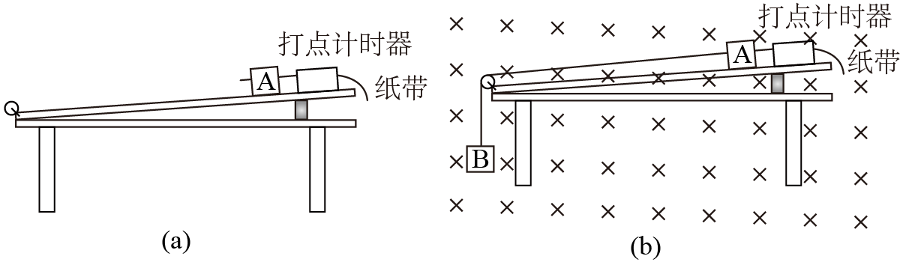

(1)为消除摩擦力的影响，他将长木板一端垫起一定倾角，接通打点计时器，轻轻推-下小物块A，使其沿着长木板向下运动。多次调整倾角，直至打出的纸带上点迹均匀，测出此时木板与水平面间的倾角，记为。

(2)如图（*b*）所示，在该装置处加上一范围足够大的垂直纸面向里的匀强磁场，用细绳通过一轻小定滑轮将物块A与物块B相连，绳与滑轮的摩擦不计。给物块A带上一定量的正电荷，保持倾角不变，接通打点计时器，由静止释放小物块A，该过程可近似认为物块A的带电量不变。下列关于纸带上点迹的分析正确的是( )

A．纸带上的点迹间距先增加后减小至零

B．纸带上的点迹间距先增加后减小至一不为零的定值

C．纸带上的点迹间距逐渐增加，且相邻两点间的距离之差不变

D．纸带上的点迹间距逐渐增加，且相邻两点间的距离之差逐渐减少，直至间距不变

(3)为了测定物块A所带电量*q*，除倾角、磁感应强度*B*外，本实验还必须测量的物理量有___________；

(4)用重力加速度*g*、磁感应强度*B*、倾角和所测得的物理量，可得出*q*的表达式为___________。

【答案】     D     物块B的质量*m*和两物块最终的速度*v*     

【详解】(2)[1]设A的质量为*M*，B的质量为*m*，没有磁场时，对由平衡条件可知

*f*=*Mg*sin*θ0*，*FN*=*Mg*cos*θ0*

又因为*f*=*μFN*，所以



当存在磁场时，以AB整体为研究对象，由牛顿第二定律可得

（*mg*+*Mg*sin*θ0*）-*μ*（*Bqv*+*Mg*cos*θ0*）=（*M*+*m*）*a*

由此式可知，*v*和*a*是变量，其它都是不变的量，所以AB一起做加速度减小的加速运动，直到加速度减为零后做匀速运动，即速度在增大，加速度在减小，最后速度不变。所以纸带上的点迹间距逐渐增加，说明速度增大；根据逐差相等公式*x*=*aT2*，可知，加速度减小，则相邻两点间的距离之差逐渐减少；匀速运动时，间距不变。故D正确、ABC错误。

故选D。

(3)(4)[2][3]根据

（*mg*+*Mg*sin*θ0*）-*μ*（*Bqv*+*Mg*cos*θ0*）=（*M*+*m*）*a*

可得当加速度减为零时，速度最大，设最大速度为*v*，则

（*mg*+*Mg*sin*θ0*）-*μ*（*Bqv*+*Mg*cos*θ0*）=0

化简得



把*μ*=tan*θ0*代入，得



可知还必须测量的物理量有物块B的质量*m*和两物块最终的速度*v*。

|  |  |  |  |  |  |
| --- | --- | --- | --- | --- | --- |
| |  |  | | --- | --- | | 评卷人 | 得分 | |  |  | | **四、解答题** |

12．某电子天平原理如图所示，E形磁铁的两侧为*N*极，中心为*S*极，两极间磁感应强度的大小均为*B*，磁极宽度均为*L*。忽略边缘效应，一正方形线圈套于中心磁极，其骨架与秤盘连为一体，线圈两端*C*、*D*与外电路连接、当质量为*m*的重物放在秤盘上时，弹簧被压缩，秤盘和线圈一起向下运动（骨架与磁极不接触），随后外电路对线圈供电，秤盘和线圈恢复到未放重物时的位置并静止。此时根据对应的供电电流*I*，可确定重物的质量。已知线圈匝数为*n*，线圈电阻为*R*，重力加速度为*g*。

（1）供电电流*I*是从*C*端，还是从*D*端流入；

（2）求重物质量与电流的关系。

（3）不法商贩发现了秤中E形磁铁，打算在两侧各加了一块铁片，试问这样对称重有没有影响？称重是变大还是变小了？说明理由。

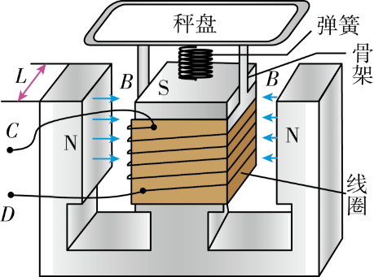

【答案】（1）*D*端流入；（2）；（3）有影响，称重变小，理由详见解析

【详解】（1）根据左手定则可知，若想使弹簧恢复形变，安培力必须向上，根据左手定则可知电流应从*D*端流入。

（2）根据受力平衡



解得



（3）有影响，称重质量变小。理由见下：

由于两侧增加磁铁后，磁阻变小，磁感应强度变大。根据（2）中质量与电流的关系式可知，当质量不变时，磁感应强度变大，所需的供电电流*I*变小。故电子秤表盘的读数变小，即称重变小。

【点睛】熟悉掌握左手定则及安培定则的应用。

13．如图所示是一个测量磁场磁感应强度大小的实验方案。整个装置悬挂在弹簧测力计下，装置下端有单匝线圈，线圈宽度，线框下边处于一个待测匀强磁场中，磁场方向与线圈平面垂直。当线框接通直流电源，电流为2A时，发现弹簧测力计的示数为0.6N。保持电流大小不变，改变电流方向，弹簧测力计的示数变为0.8N。

（1）不通电时，弹簧测力计的示数是多少？

（2）待测磁场磁感应强度的大小是多少？

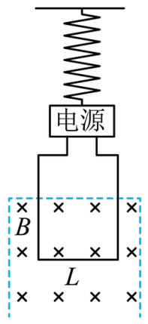

【答案】（1）0.7N；（2）0.5T

【详解】（1）由题意，改变电流方向后，弹簧测力计的示数增大，说明线圈所受安培力方向变为竖直向下。设不通电时，弹簧测力计的示数为*F*，通电后线圈所受安培力的大小为*FA*，则有





解得

*F*=0.7N

*FA*=0.1N

（2）根据安培力公式可得待测磁场磁感应强度的大小为



14．地磁场可以有效抵御宇宙射线的侵入。赤道剖面外地磁场可简化为包围地球厚度为*d*的匀强磁场，方向垂直该剖面，如图所示。宇宙射线中对地球危害最大的带电粒子主要是β粒子。设β粒子的质量为*m*，电量为*e*，最大速率为*v*，地球半径为*R*，匀强磁场的磁感应强度为*B*，不计大气对β粒子运动的影响，要使在赤道平面内从任意方向射来的β粒子均不能到达地面，则磁场厚度*d*应满足什么条件？

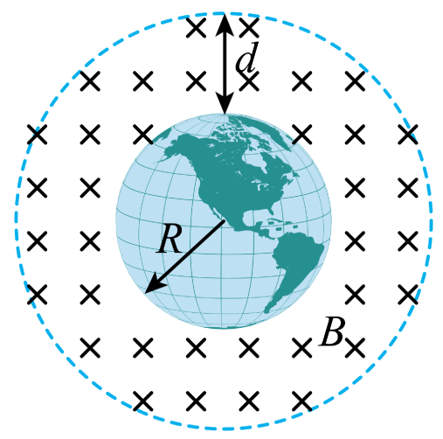

【答案】

【详解】设β粒子运动的的半径为*r*，根据牛顿第二定律可得



解得



即所有β粒子的*r*都相同，如图所示，可推知当β粒子沿磁场边界的切线方向射入时，其到达的位置离地面最近，当其轨迹与地面相切时磁场的厚度为2*r*， 因此*d*应满足的条件是



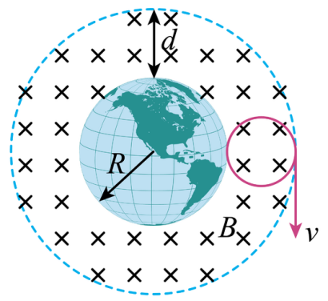

15．2012年11月，我国歼-15舰载机（如图所示）在“辽宁号”航空母舰上着舰成功，它的阻拦系统原理如图所示，飞机着舰时，通过阻拦索对飞机施加作用力，使飞机在甲板上短距离滑行后停止。新一代航母阻拦系统的研制，则从阻拦索阻拦转向了引入电磁学模型的电磁阻拦技术，其基本原理如图所示，飞机着舰时钩住轨道上的一根金属棒并关闭动力系统，在磁场中共同滑行减速。阻拦索与金属棒绝缘。

（1）试分析电磁阻拦相对于阻拦索阻拦的优点。

（2）试分析电磁阻拦中，飞机从钩住金属棒到停下来的整个过程做怎样的运动。

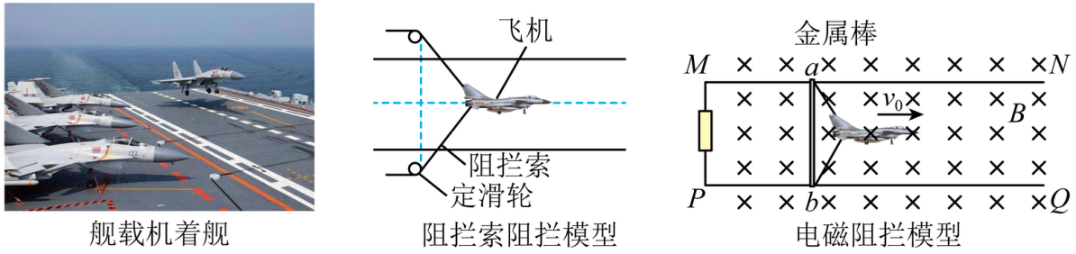

【答案】（1）见解析；（2）做速度不断减小、加速度也不断减小的减速运动，直至最终停止。

【详解】（1）根据阻拦索阻拦模型的受力分析，可知飞机受到两根阻拦索的作用力。对于阻拦索而言，一方面在硬度和韧性方面的工艺要求非常苛刻，制造难度大；另一方面，阻拦索持续工作一段时间后，容易出现疲劳和老化等问题。

对于电磁阻拦模型，可把飞机与金属棒看成一个整体，其在磁场中做切割磁感线运动时会受到安培力的阻碍作用，相对于利用阻拦索阻拦而言，电磁阻拦减少了对阻拦索的依赖，提高了飞机着舰的安全性和可靠性。

（2）以飞机和金属棒组成的整体为研究对象，设飞机质量为*M*，金属棒质量为*m*，飞机刚钩住金属棒的前后时刻系统动量守恒，根据动量守恒定律，有



解得



即飞机以的速度着舰，钩住金属棒后与金属棒以共同速度沿导轨在磁场中滑行，运动的初速度为*v*。在随后任一时刻，设金属棒做切割磁感线运动产生的感应电流大小为*i*，忽略摩擦阻力，根据牛顿第二定律，可知此时加速度*a*的大小为



设金属棒电阻为*r*，飞机和金属棒的共同速度为，轨道端点*MP*间的电阻阻值为*R*，根据闭合电路欧姆定律，可知此时感应电流*i*的大小为



综合上述两式，可得任一时刻加速度*a*的大小为



从上面加速度的表达式可知，飞机和金属棒做速度不断减小、加速度也不断减小的减速运动，直至最终停止。

16．“福建舰”是我国完全自主设计建造的首艘弹射型航空母舰，采用平直通长飞行甲板，配置电磁弹射和阻拦装置。电磁阻拦，可简化为如图所示的模型：在磁感应强度为 *B*、方向如图所示的匀强磁场中，两根平行金属轨道 *MN*、*PQ* 固定在水平面内，相距为 *L*，电阻不计。轨道端点 *MP* 间接有阻值为 *R* 的电阻，金属导体棒 *ab* 长为 *L*、阻值为 *R*、质量可忽略，垂直于 *MN*、*PQ* 放在轨道上，与轨道接触良好。质量为 *m* 的飞机通过轻质绝缘阻拦索钩住导体棒 *ab* 并立即与导体棒获得共同的水平速度*v0*，同时飞机关闭动力系统。假如飞机受到的摩擦阻力恒为 *kmg*，飞机和导体棒共同运动 *x* 距离停下来，求：

（1）飞机刚钩住导体棒时，流过导体棒的电流大小；

（2）全过程导体棒中产生的焦耳热；

（3）飞机和导体棒共同运动的时间。

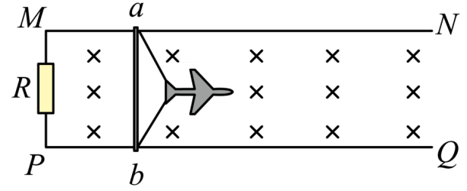

【答案】（1）；（2）；（3）

【详解】（1）飞机刚钩住导体棒时，导体棒 *ab*产生的电动势为



根据闭合电路欧姆定律，此时电流为



（2）根据功能关系可得，全过程回路产生的焦耳热为



全过程导体棒中产生的焦耳热为



（3）设飞机和导体棒共同运动的时间为，根据动量定理可得



又



联立解得

